МБДОУ «Александровский детский сад «Ягодка»

День здоровья
в разновозрастной группе
среднего дошкольного возраста

«Широкая масленица!»

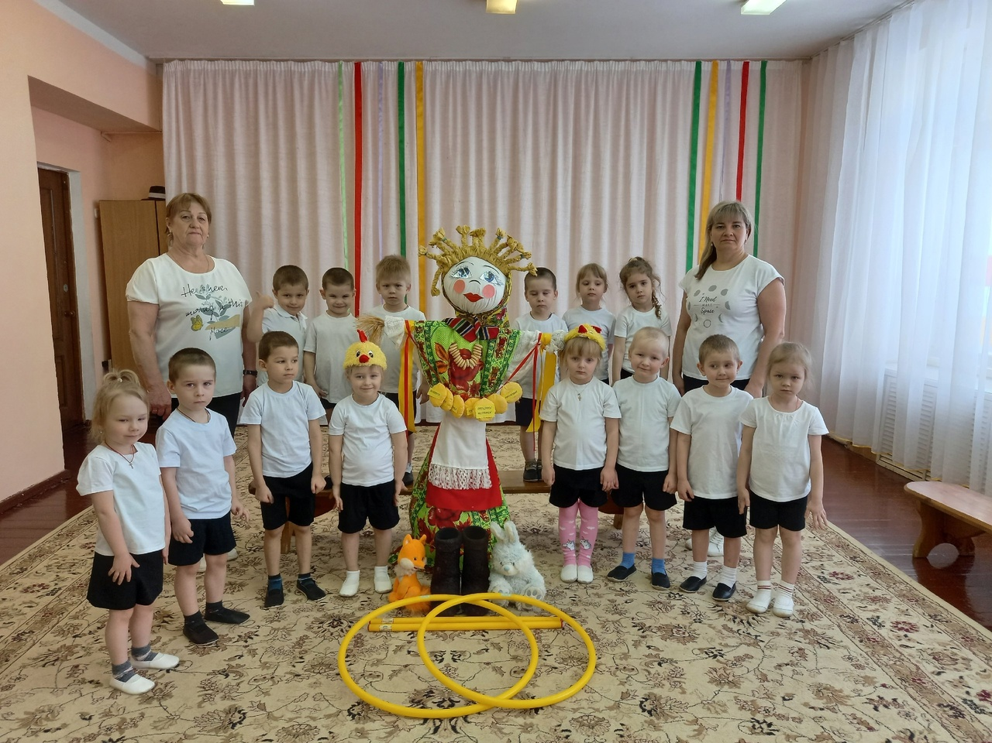

Дата проведения: 15.03.2024 г.
Место проведения: музыкальный зал
Подготовила и провела: воспитатель
МДБОУ «Александровский
детский сад «Ягодка»
Видякина И.И.
Корякова Т.Д.

Цель: продолжать знакомить детей с природным календарем, с русскими народными играми. Закреплять умение использовать скользящий при ходьбе шаг на лыжах, развивать координацию движений. Формировать навыки управления своей деятельностью, развивать фантазию и умение импровизировать по ходу игры. Воспитывать у детей ловкость, смелость.
Предварительная работа: разучивание с детьми русских народных потешек, разгадывание загадок, закличек, хороводов.
Материал: чучело игрового персонажа Масленицы, лыжи, канат, кегли, лошади, игрушки: лиса, заяц.
Ход дня здоровья
Воспитатель. Вот и закончилась зима. Много веселых затей она нам дарила: снежные горки, коньки, снежки. В феврале, последнем месяце зимы, или в начале марта в первом месяце весны, издавна устраивались на Руси народные гуляния. Назывался этот праздник – Масленица. В эти дни угощали всех блинами. Просили у родных и знакомых прощения за нанесенные обиды и принимались за песни и пляски. Ребята, ну-ка вспомните, не обидели ли вы кого-нибудь, помиритесь да обнимитесь, а то не получится у нас настоящего праздника. Встречайте, вот наша Масленица!
Воспитатель. Идет Масленица дорогая,
Наша гостьюшка годовая.
На кониках вороных,
На саночках расписных!
Масленица. Здравствуйте ребята! Я Масленица! А где же солнце ясное? Давайте, ребята, вместе играть, солнышко ясное в гости к нам звать!
(Дети произносят народную потешку, иллюстрируя ее движениями)
- Солнышко, появись, красное обрядись! (поднимают руки вверх)
-Поскорей, не робей, нас, ребят, обогрей! (приседают и вытягивают ручки)
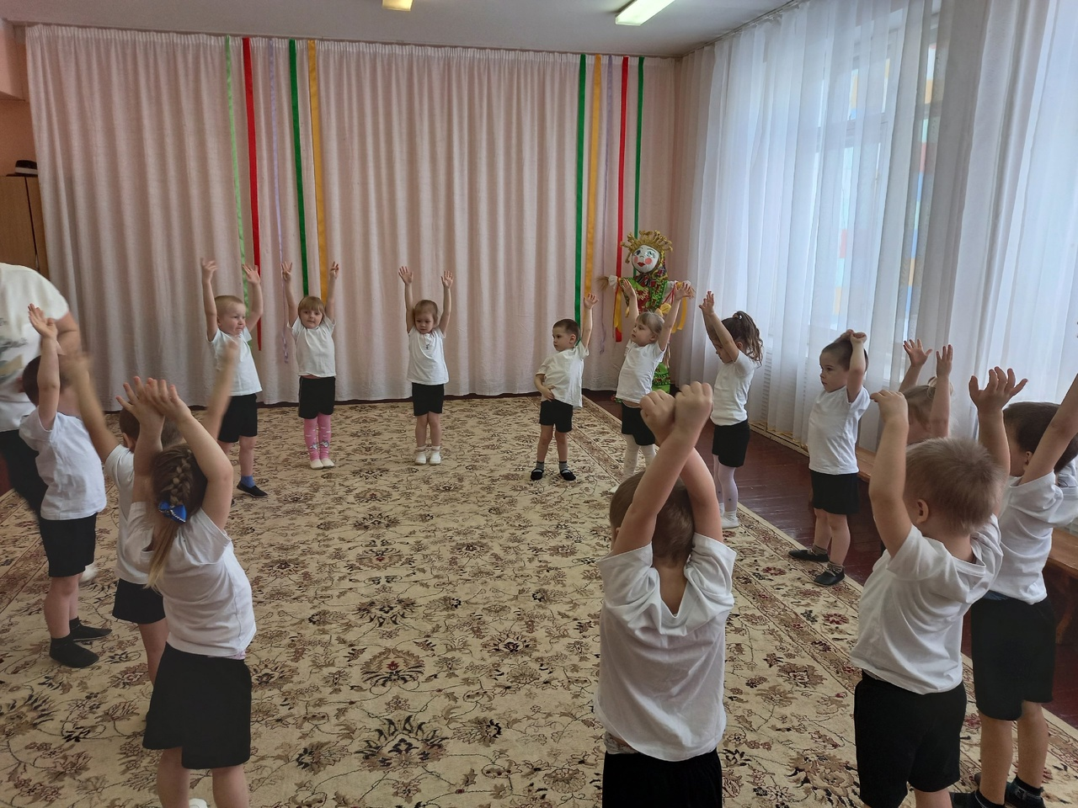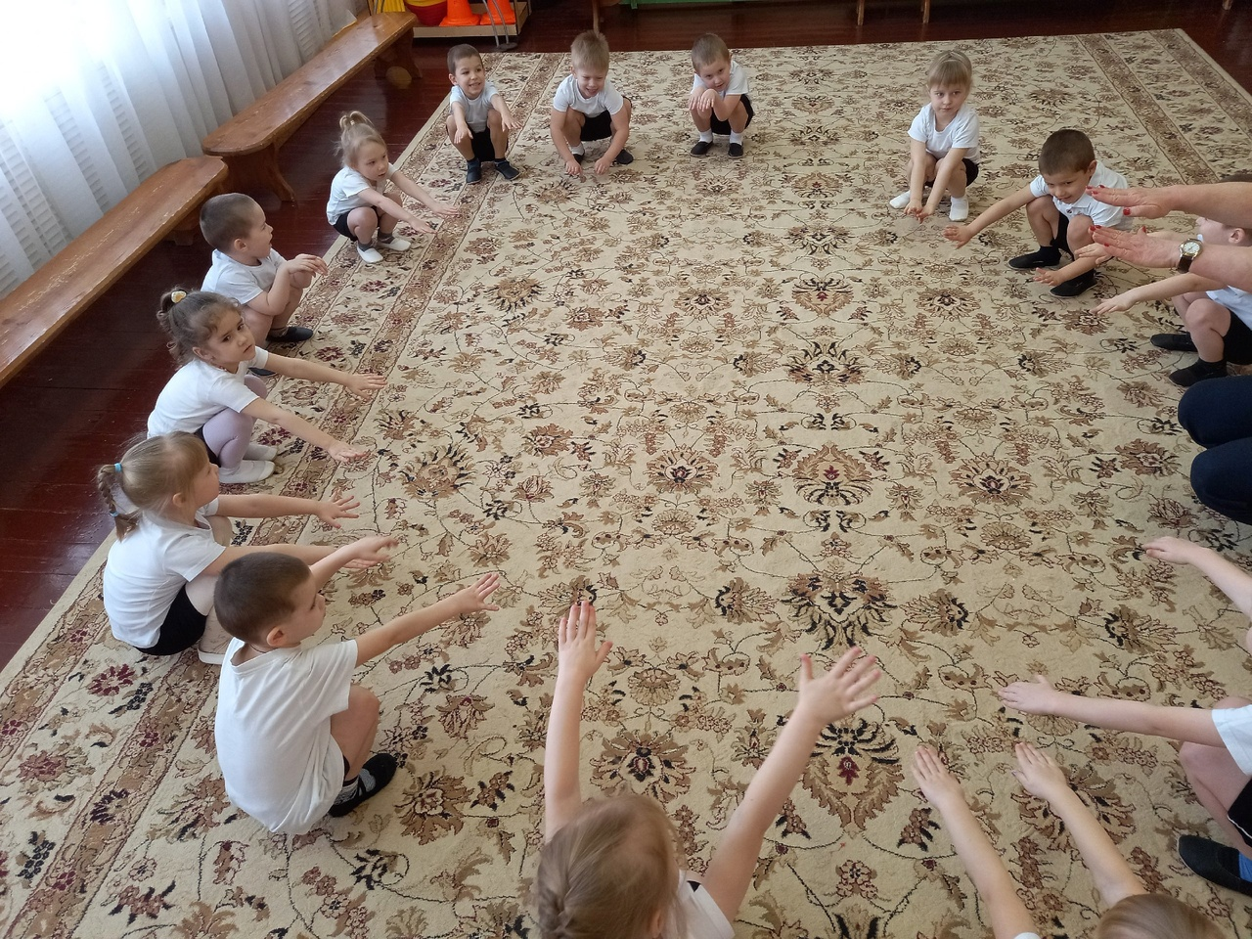
Масленица. А теперь собирайтесь, на гулянье отправляйтесь!
1-я эстафета«Разрывные цепи»
(Играющие делятся на две команды, встают друг напротив друга и берутся за руки. Из одной цепочки выбегает игрок и пытается порвать цепь другой команды. Существует несколько разных присказок к этой игре. ... Одна линия приближается к первой, все игроки хором приговаривают: - Бояре, мы к вам пришли, отходит назад со словами: «Молодые, мы к вам пришли». и останавливается. ... Если у него получилось порвать цепочку, он забирает в свою команду одного из двух игроков, расцепивших руки и игра начинается сначала. Игру команды начинают по очереди. Побеждает так команда, в которой через заданное в начале игры время будет больше игроков).
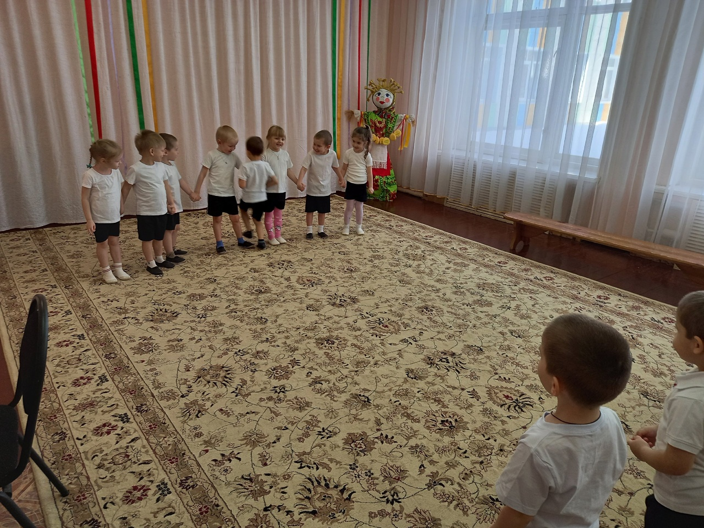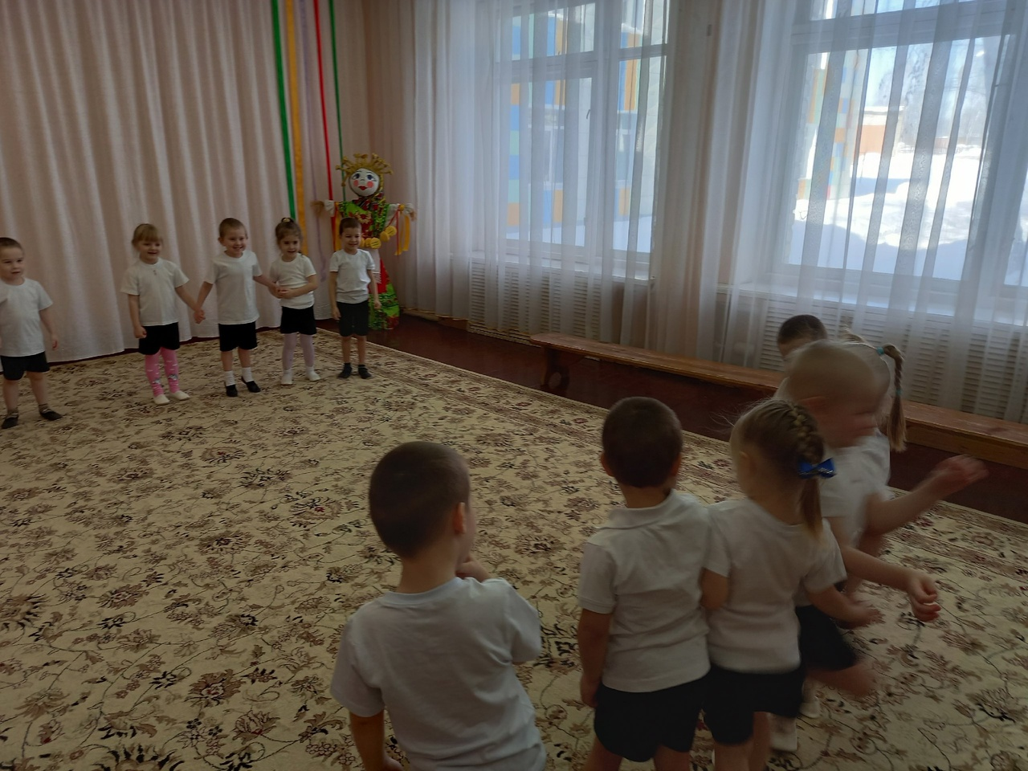
Масленица. Ай, да Молодцы! А сейчас послушайте загадки.
На снегу две полосы,
Удивились две лисы.
Подошла одна поближе:
Здесь бежали чьи-то...
Дети. (Ответы детей).
Масленица. Молодцы! Слушаем вторую загадку.
Два берёзовых коня
По снегам несут меня
Кони эти рыжи,
И зовут их…
Дети. (Ответы детей).
Масленица.
Деревянные гонцы,
Словно братья-близнецы!
На лыжне вдвоём всегда,
Друг без друга никуда…
Дети. (Ответы детей).
Масленица.
Две новые,
кленовые Подошвы двухметровые.
В них поставил две ноги —
И по большим снегам беги...
Дети. (Ответы детей).
Масленица.
С горки я лечу стрелой,
Резвы кони подо мной.
Две полоски на снегу
Оставляют на бегу...
Дети. (Ответы детей).
Масленица. Молодцы ребята! Как хорошо вы умеете отгадывать загадки. А сейчас я вам предлагаю следующую эстафету на лыжах.
2-я эстафета «Эстафета на лыжах»
(Эстафета начинается по сигналу воспитателя. Первые игроки надевают на ноги лыжи без помощи палок и скользят на обеих лыжах по инерции, затем передают лыжи следующему игроку).
Масленица. Молодцы ребята! И с этой эстафетой вы справились отлично!
Воспитатель. К нам сегодня ещё пришли гости. (Заносит игрушечную лису и зайца).
Лиса и Заяц. Мы пришли потренироваться, у нас в лесу соревнования, вот мы и поспорили, кто самый сильный, быстрый, ловкий… Помогите решить наш спор.
Воспитатель. Ребята, поможем?
Дети. (Ответы детей)
Лиса и Заяц. Ну тогда вставайте вместе с нами.
3-я эстафета «Лиса и заяц» (дети в кругу передают зайца и лису. Лиса должна догнать зайца.)
Масленица. Ребята, а вы знаете , что раньше на Руси в поисках развлечений люди стремились в города, где проводились петушиные бои. А сейчас мы с вами проведем петушиный бой, но прежде чем провезти нам нужно провести дыхательную гимнастику.
(Дети встают в круг и повторяют за Масленицой).
Крыльями взмахнул петух- дети машут руками.
Всех он разбудил он вдруг-встать прямо, ноги врозь, руки опустить, поднять руки в стороны, а затем хлопать ими по бедрам.
Глубоко через нос сделать вдох, а при выдохе через рот произнести «ку-ка-ре-ку»(5-6 раз).
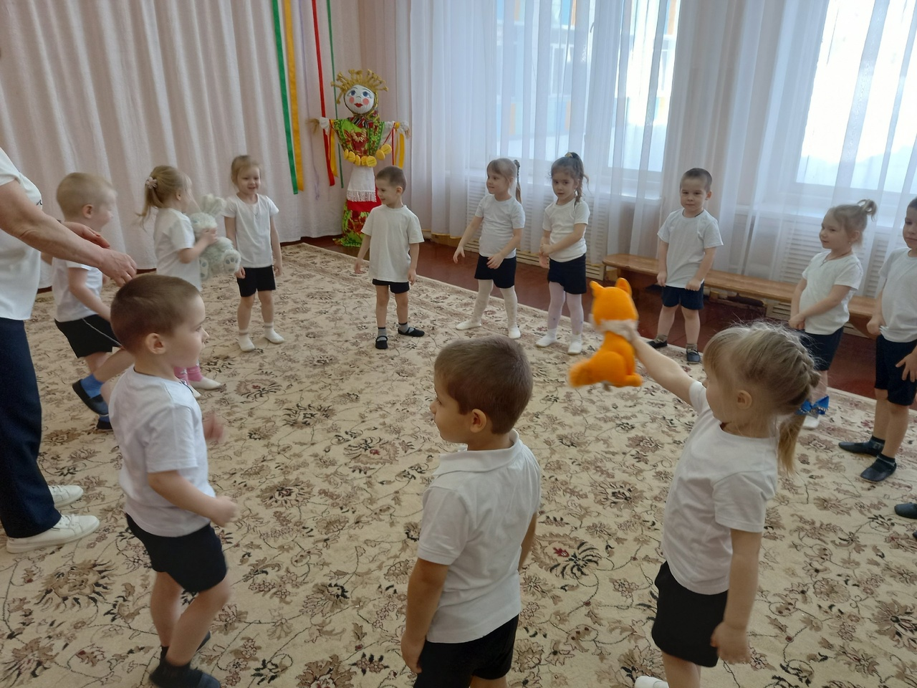
Масленица. А вот теперь пора провести эстафету «Петушиный бой».
4-я эстафета «Петушиный бой»
(Участники делятся на пары и встают друг от друга на расстоянии 3—5 шагов. Пары изображают дерущихся петухов: прыгая на одной ноге, они стараются толкнуть друг друга плечом с обруча. Тот, кто потерял равновесие и вышел из обруча двумя ногами, выходит из игры. Дети перед началом игры договариваются, как они будут держать руки: на поясе, за спиной, скрестно перед грудью или руками держать колено согнутой ноги).
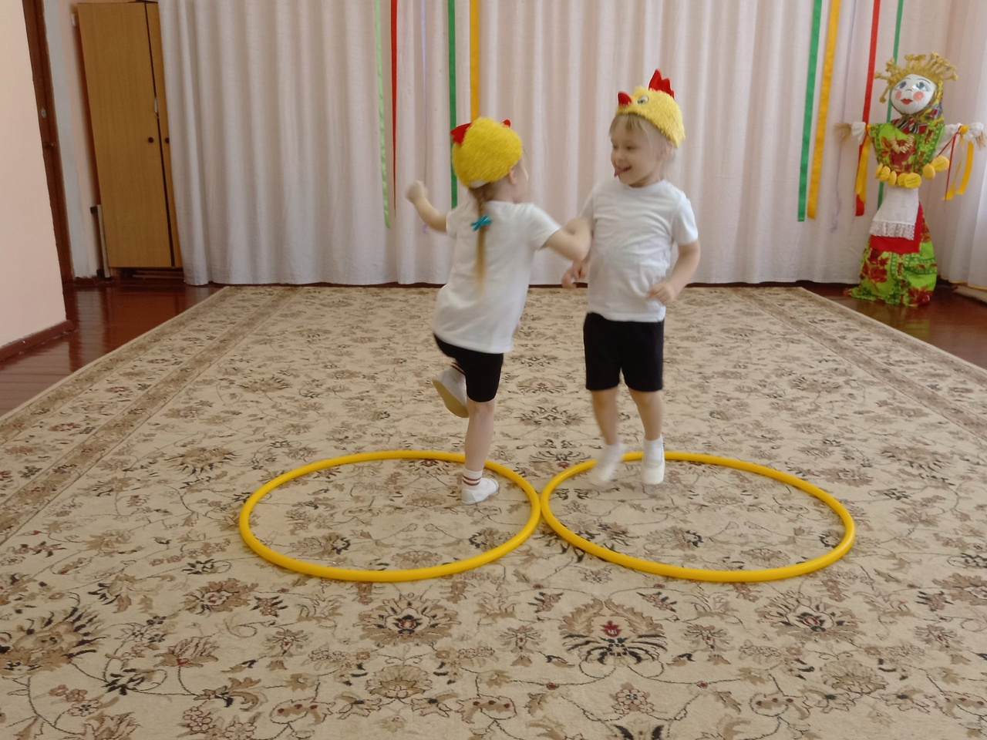
Масленица. Разумеется, в масленичном катании велика роль коня. Конь с древнейших времен у всех народов служил символом солнца, и круговые катания на лошадях под звон бубенцов. В древности «конские ристалища» (когда-то на Руси так назывались скачки на лошадях) воспринимались, по-видимому, тоже как один из способов разбудить землю, передать ей энергию и горячность всадников, надеясь этим «спровоцировать», ускорить приход весны. Хотите поскакать на лошадях?
Дети. (Ответы детей).
5-я эстафета «Скачка на лошадях» (Эстафета начинается по сигналу воспитателя. Первые игроки должны перевезти на лошадях всех участников, вернувшись обратно перевозит следующего игрока).
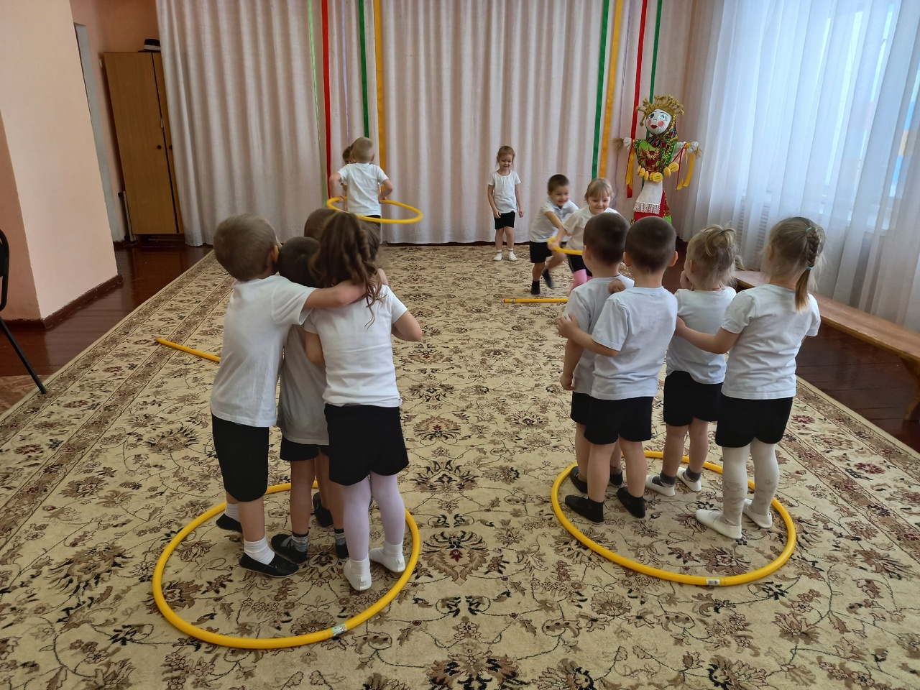
Воспитатель. Ребята, Масленица — это озорное и весёлое прощание с зимой и встреча весны, несущей оживление в природе и солнечное тепло. Люди испокон веков воспринимали весну, как начало новой жизни и почитали Солнце, дающее жизнь и силы всему живому. В честь солнца сначала пекли пресные лепёшки, а когда научились готовить заквасное тесто, стали печь блины. Блин в старину считали символом солнца, поскольку он, как и солнце, жёлтый, круглый и горячий, и верили, что вместе с блином они съедают частичку его тепла и могущества . С тех пор, блины - обязательное угощение на масленицу, ставшее необходимым атрибутом весеннего праздника. В народе каждый день масленицы имеет свое название.
Понедельник — встреча. К этому дню достраивались горы, качели, балаганы. Те, кто побогаче, начинали печь блины. Первый блин отдавался нищим на помин усопших.
Вторник — заигрыши. С утра молодые люди приглашались кататься с гор, поесть блинов.
Среда — лакомки. В этот день зять приходил «к тёще на блины». Кроме зятя тёща приглашала и других гостей.
Четверг — широкий разгул. С этого дня Масленица разворачивалась во всю ширь. Народ предавался всевозможным потехам: ледяным горам, балаганам, качелям, катаниям на лошадях, карнавалам, кулачным боям, шумным пирушкам.
Пятница — тёщины вечерки. Зятья приглашали в гости своих тёщ, угощали их блинами.
Суббота — золовкины посиделки. Молодые невестки приглашали в гости к себе золовок.
Последний день Масленицы — прощёное воскресенье. Все просят друг у друга прощения, кланяются в ноги, а в ответ слышат: «Бог простит, и я прощаю».
В традиционном быту всегда считалось, что человек, проведший масленичную неделю плохо и скучно, будет неудачлив в течение всего года.
Масленица. И последняя наша эстафета «Перетягивание каната». Вот канат. Перетяни, силу ловкость прояви! Побеждает та команда, которая перетянет противоположную команду на свою сторону.
6-я эстафета «Перетягивание каната»
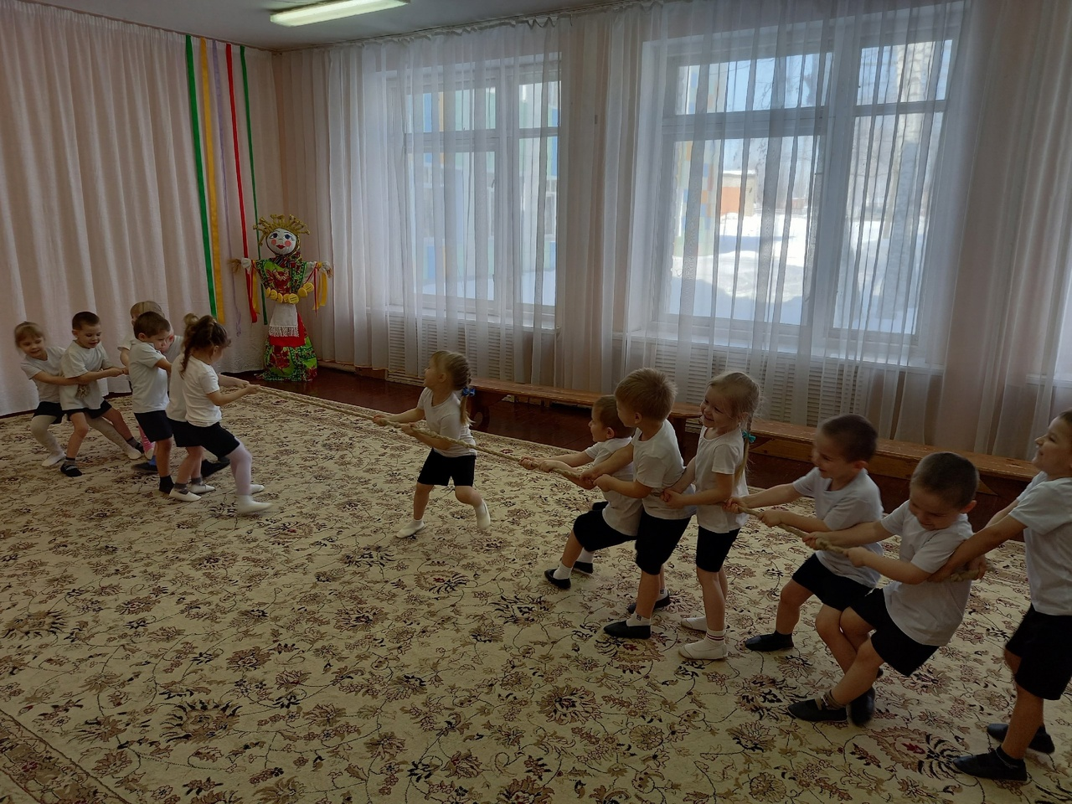

Воспитатель. Ай да, зимушка – зима!
Зима славная была!
Но пришла пора проститься,
Да с весною подружиться!
Масленицу провожаем,
Весну красну встречаем!
- А какая же Масленица без блинов горячих да румяных! А ну-ка, дети, вставайте в круг. Напечем с вами блины.
Дети встают в хоровод и поют под музыку.
1. Мы блинов давно не ели,
Мы блиночков захотели.
Пр-в: Ой, блины, блины, блины,
Ой, блиночки мои.
Ой, блины, блины, блины,
Блины масленые!
2. Наша милая сестрица
Печь блины ты мастерица!
Припев.
3.Напекла она поесть
Сотни две, наверно, есть!
Припев.
4. На поднос блины кладет
И сама гостям несет!
Припев.
5. Гости, будьте же здоровы
Вот блины мои готовы!
Припев.
Воспитатель. Ребята, вот и закончилось наше день здоровья.
А сегодня, к сожаленью,
Наше кончилось веселье!
Ты прощай, прощай,
Наша Масленица!
Масленица. До свидания, ребятки!

